Chapitre 5 - Autres évaluations spécifiques

Chapitre 5 - Autres évaluations spécifiques 1
Dossier 1 - L'évaluation des actifs immobiliers 2
11 – Les approches comparatives 2
111 -Définitions rapides 2
112 –Pour aller plus loin 2
12 - Les approches fondées sur les revenus 3
121 – Définitions rapides 3
121 –Pour aller plus loin 3
13 – Les méthodes par le coût de remplacement (Cost Approach) 3
14- Les méthodes indiciaires 4
15 –Les méthodes de ratios professionnels (Profit Method Valuation) 4
16 – Les principaux risques de l’immobilier 5
Dossier 2 – L’évaluation des startups 6
21- Notion de startup 6
22- Avis de plusieurs auteurs 7
23 – Evaluation d’une startup 8
231 – Le problème de la valorisation d'une start-up 8
232.- Les facteurs à prendre en compte dans l'évaluation d'une start-up 8
233 - La méthode du venture capital : 9
234 - Extrait de la RF comptable mai 2017. Par Michel Ternisien, membre de la compagnie des conseils et experts financiers (CCEF) : 10
En résumé pour les startups: 14
Dossier 3 - Les évaluations sectorielles 16
31 - La valorisation d'un fonds de commerce 16
32.- Zoom sur des évaluations sectorielles 16
ANNEXE : Evaluation immobilière 18
ANNEXE START-UP : ARTICLE « Les Echos » 19
Pas adaptées aux start-up 20

Dossier 1 - L'évaluation des actifs immobiliers
Dans le domaine de l’immobilier, les approches vues précédemment telles que les approches comparatives et les approches fondées sur les revenus restent valables, sous réserve de quelques ajustements.

11 – Les approches comparatives

111 -Définitions rapides
La méthode par comparaison consiste à partir directement des références des transactions effectuées sur le marché immobilier pour des biens présentant des caractéristiques et une localisation comparable à celle expertisé. La comparaison est utilisée pour déterminer tant la valeur vénale que la valeur locative d’un actif immobilier.
La valeur vénale correspond au prix auquel un bien ou un droit immobilier pourrait être cédé au moment de l’expertise par un vendeur, dans les conditions normales de l’offre et la demande. Cette estimation suppose l’autonomie de décision des parties, la réalisation de la transaction dans un délai raisonnable et la mise en œuvre de la diligence adaptée pour la présentation sur le marché.
La valeur locative de marché correspond à la contrepartie financière (annuelle ou mensuelle) des biens expertisés dans des conditions :
- De marché du jour de l’expertise, pour usage du bien dans le cadre d’un nouveau bail ;
- D’exploitation normales correspondant à l’affectation actuelle du bien.
Définitions : ouvrages Dunod finance DSCG

112 –Pour aller plus loin
L'évaluation d'un actif immobilier par comparaison est l'approche privilégiée par l'Administration fiscale et la plupart des experts car elle se fonde sur les données réelles du marché. Elle consiste à recenser des actifs comparables ayant fait l'objet d'une cession dans un passé relativement proche et à ramener leur prix à ce qui fait leur caractéristique commune. Cette caractéristique est généralement la surface, en mètres carrés pour les immeubles, en hectares pour les terrains. Dans certains cas spécifiques, ce peut être la surface commerciale (pour les immeubles commerciaux), le nombre de chambres pour les hôtels, le nombre de places pour les parkings ...

Cette approche suppose cependant que les biens constituant l’échantillon soient homogènes.
Dans le cas contraire, il faudra appliquer des décotes et surcotes afin d'ajuster les spécificités du bien aux caractéristiques moyennes de l'échantillon. En effet, dans le cas d'une ville comme Nantes, au sein d'un même quartier, parfois à quelques dizaines de mètres de distance, la valeur d'un bien au mètre carré peut être très différente, selon son étage, la date et la qualité de sa construction, l'état de l'appartement, la présence ou non d'un ascenseur ...

II faudra également être attentif à la date à laquelle les transactions de référence se sont réalisées. Dans un marché volatil, en un ou deux ans, les prix peuvent fortement fluctuer.
La recherche de biens comparables se fait ainsi en trois étapes :
- Identification des caractéristiques du bien immobilier : terrain, construction, qualité du bâtiment... ;
- Délimitation du secteur géographique ;
- Période sur laquelle les transactions comparables sont à retenir.

La précision de ces trois étapes dépendra grandement de la liquidité du marché, c'est-à-dire du nombre de transactions que ces trois critères successifs sont susceptibles de faire apparaître. Plus le nombre de transactions sera élevé, plus il sera possible d'en avoir une définition étroite. À l'inverse, lorsque le bien à valoriser est rare, il faudra élargir la zone géographique et/ou la période des transactions, en s'attachant cependant à ce que les biens restent homogènes.

12 - Les approches fondées sur les revenus

121 – Définitions rapides
Les méthodes sur le revenu reposent sur deux approches : la capitalisation et l’actualisation.
Les méthodes par le revenu consistent à prendre pour base un revenu constaté ou existant, un revenu théorique ou potentiel (loyer de marché ou valeur locative de marché) ou les deux, puis à utiliser des taux de rendement, de capitalisation ou des taux d’actualisation (valeur actuelle d’une série de flux sur une période donnée). Ces méthodes s’apparentent à celle de la méthode des flux de trésorerie actualisés.
Définitions : ouvrages Dunod finance DSCG

121 –Pour aller plus loin
Les approches fondées sur les revenus sont une déclinaison des approches actuarielles. Un actif immobilier n'a de valeur que par les revenus (loyers) qu'il procure ou qu'il est susceptible de procurer. Pour la mise en œuvre de cette approche, il est nécessaire d'estimer les revenus à venir mais également leur évolution dans le temps et l'horizon des calculs. Pour ce qui est du revenu, il s'agit d'un revenu net, c'est-à-dire qu'au loyer attendu de la location du bien doit être déduit l'ensemble des charges à décaisser (impôts locaux, charges de copropriété, entretien ... ). Le taux d'actualisation (R) à retenir sera le taux de rentabilité qui est attendu sur le marché pour des biens équivalents. Enfin, pour ce qui est de l'horizon du calcul actuariel, deux méthodes sont possibles :
- Soit un horizon fini est retenu, ce qui impose de prévoir dans le calcul une valeur vénale terminale pour le bien (VT _{n}) à l'échéance des prévisions (n années). Cette option est cependant délicate à mettre en œuvre, sauf à ce que le bien ait une durée de vie limitée dans le temps (un camping de mobile homes par exemple), auquel cas seul le terrain sur lequel ils sont bâtis doit être valorisé à l’échéance :
- Soit on pose l'hypothèse que le bien à une durée de vie indéfinie, et que les revenus nets connaissent une évolution constante dans le temps (au taux g), ce qui permet de simplifier les calculs :

13 – Les méthodes par le coût de remplacement (Cost Approach)
Le coût de remplacement constitue à la fois une valeur en soi (valeur de remplacement) et une méthode de calcul.
En tant que méthode de calcul, le coût de remplacement d’un immeuble intègre l’assiette foncière mais aussi les bâtiments et les équipements qui y sont liés. Il peut se calculer de trois façons :
Le coût de remplacement à l'identique : il s'agira dans ce cas de la valeur vénale du terrain, augmentée du coût de reconstruction des bâtiments et installations à l'identique, de frais accessoires de l'opération et de la TVA non récupérable. Ce mode de calcul est peu ou pas utilisé pour une approche en valeur vénale ou en poursuite d'usage. Il est plus souvent employé en matière de valeurs d'assurance pour des bâtiments anciens.
Le coût de remplacement à l'équivalent, c'est-à-dire la valeur vénale du terrain, augmentée d'un coût de reconstitution des bâtiments à l'équivalent, en partant du principe que si les biens étaient reconstruits aujourd'hui, ils le seraient dans des normes de surfaces, de matériaux et d'équipements différentes des bâtiments existants considérés.
La valeur vénale de l'immeuble, pris dans son ensemble, augmentée des frais et droits d'acquisition, des éventuels travaux d'adaptation pour y exercer une activité précise. Cette approche est généralement employée lorsque l'on apprécie un immeuble courant ou standard dont l'équivalent peut être disponible sur le même marché.

14- Les méthodes indiciaires
Les méthodes indiciaires consistent à appliquer un indice ou un coefficient de variation soit à un prix de transaction, soit une valeur antérieure.
Les méthodes indiciaires ne peuvent être considérées comme des méthodes d'évaluation à part entière pour approcher des valeurs de marché. Elles sont essentiellement utilisées en matière de valeur faisant appel à des notions de coût (coût de remplacement = valeur d ' assurance)
Le recours aux méthodes indiciaires est admis par la jurisprudence en matière fiscale, en particulier lorsque le recours à une méthode de comparaison ou de revenu se révèle délicat ou inapproprié.
Les méthodes indiciaires sont déconseillées en matière de valeur vénale.
Pour certains immobiliers d’habitation, les notaires de France publient trimestriellement un indice d’évolution des prix, validé par l’INSEE. Cet indice est principalement destiné à l’analyse de l’évolution du marché immobilier mais ne peut pas être considéré comme un outil d’évaluation en soi.

15 –Les méthodes de ratios professionnels (Profit Method Valuation)
Ces méthodes concernent un certain nombre de biens à caractère spécifique ( ex : hôtels, cinémas, hôpitaux, cliniques…) . Elles sont également utilisées fréquemment en immobilier de loisirs et pour certaine surface commerciale. Ces méthodes sont en fait des dérivés, des méthodes par comparaison directe ou par revenu. Elle se fondent sur une valeur locative correspondant à un pourcentage de chiffre d’affaires ou de la marge brute, réel ou potentiel, de l’activité exercée dans les locaux.

16 – Les principaux risques de l’immobilier
Les biens immobiliers étant détenus dans une optique de long terme, de nombreux risques
peuvent survenir, même si l’investissement dans la pierre reste une valeur sûre :
Type de risques | Caractéristiques du risque
Malfaçons | Découvrir des vices cachés dans le bien immobilier peut entraîner des  réparations importantes.
Dégradation | Un appartement ayant subi des dégradations de la part du locataire est une  perte supplémentaire qui va altérer la rentabilité du bien.
Vacance locative | L’appartement acheté peut ne pas trouver de locataires et dégrader  l’investissement du propriétaire.
Illiquidité | Plus le bien est difficile à vendre plus l’investisseur devra baisser son prix pour réussir à vendre son bien et à le convertir en « argent frais ». Le risque  d’illiquidité dépend du type de bien et de sa localisation.
Krach | La baisse trop importante du prix de marché peut entraîner une très grosse  perte pour l’investisseur à la revente notamment.
Législatif | Un changement législatif qui résulte de la loi de finances et qui peut  défavoriser un investisseur immobilier.  Un programme de défiscalisation désavantageux. Encadrement des loyers...
Expropriation | Ce risque est difficile à anticiper même s’il est possible de se renseigner sur  les travaux ou les projets en cours de la ville avant d’acheter.
Financier | Il est lié à l’endettement et à l’éventualité de ne pas pouvoir rembourser  La survenance d’un impayé du locataire et les frais de procédure à engager  pour expulser le locataire.

Dossier 2 – L’évaluation des startups

21- Notion de startup
Une startup peut être comparée à une boîte. Une boîte avec un fonctionnement très particulier.

Ceci est une startup.
Cette boîte a une valeur. Plus elle est remplie, plus sa valeur augmente. Un nouveau brevet ? et hop ! la valeur augmente. Un nouveau manager qui gère aussi bien qu’un Marseillais à la pétanque ? à nouveau, la boîte prend de la valeur. Jusque-là, c’est facile.
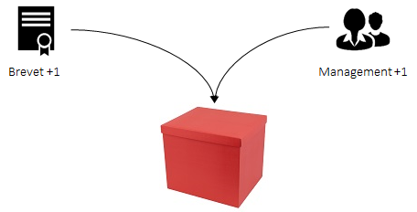
Ma boîte vaut 2. Cooool !
La boîte est aussi… disons… magique. En effet, lorsqu’on place 1€ dedans, on peut en ressortir 2, 3 ou même parfois 10€ ! Impressionnant, n’est-ce pas ?
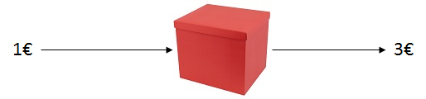
Où les achète-t-on, ces boîtes ?
Cependant, construire la boîte peut coûter cher, parfois très cher (bah oui, sinon ça serait trop facile…). Pour résoudre ce problème, il faut aller voir des gens qui ont de l’argent — appelons-les des « investisseurs » — et leur faire une proposition qui ressemble toujours peu ou prou à ça :
« Donne-moi 1 million d’euros pour construire ma boîte, et en échange, je te donnerai X% de tout ce qui en sortira »
Super ou pas ? Ça dépend de « X ». ? Combien vaut « X » ?
Précisons d’abord que si 1 M€ permet d’obtenir X% de la boîte, alors 100% valent Y M€ (calculable grâce à la règle de trois, pour les plus distraits). « Y » est donc la valorisation de la boîte au moment de l’investissement. On parle aussi de montant pre-money. La détermination de ce montant est souvent ardue.

22- Avis de plusieurs auteurs
Quels sont les critères pour désigner une start-up ? Pour Patrick Fridenson, historien des entreprises et directeur d’études à l’Ecole des hautes études en sciences sociales (Ehess), ce n’est ni l’âge, ni la taille, ni le secteur d’activité, qui font d’une entreprise une start-up, mais les trois conditions suivantes :
- la perspective d’une forte croissance,
- l’usage d’une technologie nouvelle,
- le besoin d’un financement massif, par des levées de fonds.

C’est d’ailleurs avec l’apparition des premières sociétés de capital-risque dès 1946 que le terme a commencé à être utilisé massivement.
De même, impossible de parler de start-up sans un climat de forte incertitude : la start-up est une entreprise pionnière. « Elle est liée à une notion d’exploration », commente Patrick Fridenson, « et développe une activité sur un marché nouveau, dont le risque est très difficile à évaluer ».
Conséquence : au terme de cette phase de recherche, la start-up cesse d’être start-up. « Ce n’est finalement qu’un état temporaire de l’entreprise », explique Patrick Fridenson. Soit parce que l’activité échoue et que la start-up disparaît, soit parce qu’elle réussit, et dans ce cas, elle est absorbée par un grand groupe, ou elle devient elle-même une entreprise avec un cadre traditionnel et un modèle économique établi.
« Une PME n’est pas forcément une start-up, et une start-up ne reste pas longtemps une PME, si elle réussit », résume finalement Hervé Lebret, enseignant-chercheur à l’Ecole Polytechnique de Lausanne et auteur de « Start-up : the book ».
C’est pour cette raison que Google, Apple, ou Free ne sont plus des start-up. Chez Google, par exemple, la transition a été marquée par l’arrivée d’Eric Schmidt comme PDG en 2001, note Patrick Fridenson : « il a normalisé l’entreprise, en établissant des cadres clairs, notamment l’organigramme ». A l’inverse, Uber ou Airbnb peuvent encore prétendre à cette appellation, « ces entreprises sont déjà des géants, mais leur modèle économique n’est pas encore assuré. De même Twitter, à presque 10 ans, peut aussi être classé dans cette catégorie, car sa stratégie et son modèle économique sont largement questionnés… ».
Une startup, une entreprise pas comme les autres ?
Le mot "startup" n'est pas un anglicisme pour juste dire "jeune entreprise qui démarre" ou "entreprise technologique".
La définition sur laquelle on s'entend, que l'on soit de San Francisco, Dakar, Singapour ou Paris, est celle de Steve Blank (un des Godfathers de la Silicon Valley) :
"A startup is a temporary organization designed to search for a repeatable and scalable business model".
En français, ça donne quelque chose comme ça : « Une startup est une organisation temporaire à la recherche d’un business industrialisable et permettant une croissance exponentielle ».

23 – Evaluation d’une startup

231 – Le problème de la valorisation d'une start-up
Le problème de la valorisation d'une start-up se pose au moment de la levée des fonds.
Lorsque l'entreprise n'a ni historique et parfois même ni clients ni produits, toute sa valeur réside dans un projet dont les probabilités de succès sont souvent difficiles voire impossibles, à estimer :
- Une start-up qui n'est pas financée n'a pas de valeur.
- Une start-up financée et qui réussit peut avoir une valeur inestimable. En revanche, la valeur d'une start-up financée et qui échoue est égale aux fonds apportés.
- Il ne s'agit ni plus ni moins de poser une option de croissance sur la valeur de l'entreprise. Les financiers ne savent pas évaluer objectivement une option réelle à ce jour.
Les professionnels continuent à privilégier les deux principales méthodes étudiées précédemment. La méthode des comparables et la méthode des flux de trésorerie prévisionnels. Encore faut-il pouvoir les appliquer car ces méthodes, qui ont été bâties dans des univers stables et certains ne conviennent absolument pas au contexte des start-up.

232.- Les facteurs à prendre en compte dans l'évaluation d'une start-up
Personnalité du fondateur et profil de l’équipe. C'est essentiellement sur la confiance que se joue un investissement en capital-risque. L'expérience et la personnalité du et les compétences de l'équipe permettent d'appréhender le business model d’une start-up afin de se forger opinion.
Qualité du triptyque produit-marché-technologie. Il doit justifier d'une pertinence et d'une forte probabilité de succès : innovation, avantages concurrentiels, protection industrielle …tous les arguments doivent être affinés pour emporter la conviction des investisseurs.
Fiabilité du business plan. II parait difficile, voire impossible, d'élaborer un plan d'entreprise susceptible de décrire ex ante l'évolution de l'activité d'une entreprise innovante en de création. Le plan d'entreprise doit remplir deux rôles antinomiques : s’efforcer de cerner au mieux la réalité future, quitte à intégrer des hypothèses prudentes, voire pessimistes, et promouvoir le projet pour le rendre attractif au regard des investisseurs.
Concernant l'art difficile de la prévision :
- Il convient de s'appuyer sur des organismes dont la notoriété est reconnue et de croiser toutes les sources d'information disponibles.
- Les hypothèses retenues en matière de croissance du chiffre d'affaires et d’évolution de la rentabilité doivent être formulées en cohérence avec la stratégie déclarée et les moyens mis en œuvre.
- Les échéances méritent d’être clairement posées, quitte à envisager plusieurs dates possibles pour chacun des investissements de suivi.
- La règle de prudence exige également de dissocier les effets volumes des effets prix, afin de mieux appréhender l’intensité de la concurrence.
- Il est indispensable d’identifier précisément tous les risques encourus et d’estimer leur occurrence.

En théorie, les approches actuarielles et comparatives peuvent être appliquées aux startups.
Dans la pratique, ce n'est cependant pas le cas car ces sociétés disposent rarement d'un historique comptable faisant ressortir des bénéfices, voire parfois un chiffre d'affaires, et qu'une de leurs caractéristiques est qu'elles ont une probabilité de survie à 3-5 ans relativement faible. Pour ces raisons, il est impossible d'utiliser des multiples sur des données actuelles et très aléatoire de faire des prévisions de flux de trésorerie, et ce d'autant plus que le modèle économique de la société est incertain ou n'a pas encore été testé sur le marché.
Deux approches peuvent alors être mises en œuvre : la méthode dite du venture capital (investisseur en capital-risque) et celle des options réelles, cette dernière étant très rarement appliquée dans la pratique.

233 - La méthode du venture capital :
La question de la valeur d'une startup se pose principalement lorsqu'il s'agit de faire rentrer de nouveaux actionnaires, au travers d'une augmentation de capital. Or le niveau de ces nouveaux fonds propres détermine lui-même la valeur de la société car il conditionne la capacité de l'entreprise à continuer à investir et à se développer, sur une certaine période de temps. Mais l'arrivée de ces nouveaux fonds propres induit une dilution de la part du capital détenue par les fondateurs de l'entreprise, qui peuvent y être réticents. Ces derniers doivent alors arbitrer entre le montant des fonds qu'ils souhaitent lever et le niveau de la dilution de leurs parts qu'ils sont prêts à accepter.
La valorisation de la société avant la levée de fonds (pre-money) suit les étapes suivantes :
- Valorisation de la société à maturité : à cette date, les investisseurs en capital-investissement estiment être en mesure de céder leurs titres, soit au travers d'une introduction en Bourse, soit en les vendant à un investisseur ou à un industriel. À cette étape, il est fait l'hypothèse que la société existe toujours et n'a pas fait faillite. Cette valorisation se fait généralement en retenant un multiple observé sur le marché (le PER du secteur par exemple) et le niveau de l'inducteur de valeur associé (le résultat net si le PER est retenu) tel que prévu dans le business plan. Ceci revient à recourir à l'approche comparative, mais sur des données à terme, et non actuelles ;
- Estimation de la valeur de la société à la date d'aujourd'hui (post-money) : pour cela, il suffit d'actualiser la valeur à maturité obtenue à l'étape précédente. La difficulté ici est d'estimer le taux d'actualisation, compte tenu de la probabilité forte de faillite de la société et l'aléa très important sur les prévisions. Un taux de 40-50 % n'est pas rare ;
- Déduction du montant des fonds apportés par les capitaux-investisseurs pour obtenir la valeur pre-money.
Valorisation pre-money-/ post-money : La valorisation pre-money signifie combien la start-up vaut aujourd’hui (avant financement) alors que la valorisation post-money représente la valeur de l’entreprise à un horizon déterminé (après financement ou levée de fonds). Cette distinction est importante car les créateurs recherchent un financement mais ne sont pas prêts pour autant à céder la totalité du capital aux capital-risqueurs.

Exemple : La société XYZ.com sera, selon les projections, à maturité d'ici 5 ans. Par maturité, on entend qu'elle sera en capacité de dégager des bénéfices, estimés à 5 M€. Actuellement, les sociétés opérant dans le même secteur ont des valorisations faisant ressortir un multiple du résultat net (PER = Cours/SPA) de 18. La valeur à terme de la société peut donc être estimée à : 5 X 18 = 90 M€. Compte tenu de la probabilité de faillite à 5 ans dans le secteur, et de la forte incertitude quant aux prévisions, un taux d'actualisation de 40 % est retenu. Ceci conduit à la valeur de marché des capitaux propres post-money de:
V_{cp} (post-money) = 90 x (1 + 40 %))⁻⁵ = 16,70 M€ = 90 x (1+t)⁻⁵
Si les nouveaux investisseurs apportent 5 M€, ceci donne une valeur pre-money de :
V_{cp} (pre-money) = 16,7 - 5 = 11,70 M€.

234 - Extrait de la RF comptable mai 2017 N°449. Par Michel Ternisien, membre de la compagnie des conseils et experts financiers (CCEF) :
Une question est de manière récurrente, au centre des préoccupations des créateurs d’entreprises : comment valoriser une start-up ? Existe-t-i1 une approche spécifique qui s'inscrirait naturellement dans le raisonnement des créateurs et des financeurs ?
L’approche la plus communément admise, notamment par les sociétés de capital-investissement est la « Venture Capital Method ». Elle s'impose comme l'approche « pivot », même s'il en existe d’autres, comme celle des options réelles par exemple, moins utilisée en pratique.
Nous présentons les modalités pratiques de sa mise en œuvre à l'intention des créateurs d'entreprise et de leurs évaluateurs, à partir du cas d'une start-up.
Comment utiliser la « VENTURE CAPITAL METHOD » ?

La démarche :
Au départ, la « Venture Capital (VC) Method » suit des voies classiques et emprunte à deux approches largement utilisées en évaluation d'entreprise : les flux prévisionnels de trésorerie actualisés, d'une part, et les multiples de valorisation provenant de sociétés cotées comparables, d'autre part.
On peut s'étonner qu'il faille prendre appui sur ces démarches qui, par nature, sont utilisées pour valoriser des entreprises parvenues à maturité et à croissance régulière et modérée. Ce paradoxe est renforcé par le fait qu'une start-up revêt, par définition, au moins deux caractéristiques : elle n'a pas de passé et elle est en forte croissance.
Pour contourner ces particularités, la « Venture Capital Method », va raisonner à l'envers et s'interroger non pas sur la valeur de départ, mais sur la valeur de sortie et, à partir de celle-ci, revenir à la valeur actuelle, celle de l'instant présent. C'est ce que montre le schéma ci-après en énonçant trois étapes.

Étape 1 : Elaborer le business plan de la start-up
La première étape est usuelle : elle va consister à construire le plan d'affaires prévisionnel. Deux caractéristiques sont à mettre en exergue : il s'étend sur cinq ans et fait ressortir les résultats ainsi que les cash-flows.
Pourquoi cinq ans ? C'est en général l'horizon sur lequel travaille la plupart des sociétés de capital-risque et l'horizon sur lequel chacun s'accorde. C'est aussi le temps incompressible pour faire sortir une entreprise de l'enfance et envisager son passage vers une relative maturité.
Pourquoi faire ressortir les résultats et les cash-flows ? En période de forte croissance, il existe un écart important entre résultat et flux : il est donc important de travailler sur les deux concepts.
Quelle recommandation pouvons-nous faire à ce stade ? Une seule : il faut être réaliste en retenant des hypothèses plausibles et ne pas faire de surenchère.
Étape 2 : Déterminer la valeur de sortie : C’est la valeur que sera susceptible d'atteindre la start-up au terme du business plan, en tenant compte du risque et de la croissance future. C'est la valeur probable à laquelle les investisseurs envisagent de « sortir », en vendant leurs actions.
Comment déterminer la valeur de sortie ? Plusieurs possibilités existent, mais la plus communément admise consiste à rechercher sur les marchés financiers des multiples de valorisation de sociétés travaillant dans le même secteur que la start-up à valoriser. Cette recherche doit se concentrer sur des sociétés qui présentent deux particularités : être en phase de croissance (To the Moon est, à la fin du plan d'affaires, encore dans une période de croissance soutenue) et avoir des titres liquides et actifs (transactions régulières dans le temps d'un montant significatif et flottant substantiel).

À partir du panel de sociétés sélectionnées, on déterminera le multiple du résultat net médian. Toutefois, il n'est pas possible de prendre ce multiple tel quel. II y a lieu de l'ajuster pour tenir compte de l'effet-taille et de la liquidité seulement partielle des titres :
- To the Moon, au terme de son business plan, n'est encore qu'une petite entreprise, quel que soit son niveau de croissance, surtout en comparaison des entreprises du panel. II faut donc tenir compte du risque lié à la taille ;
- Concernant la liquidité des titres, il est nécessaire, notamment si une entrée en bourse de la start-up est envisagée après la dernière année du business plan, d'inclure un ajustement qui tiendra compte de la liquidité partielle des titres (faible flottant, peu d'échanges sur le titre).
Nous suggérons ainsi un ajustement à la baisse global (comprenant la taille et la non-liquidité) du multiple observé sur le panel. L'ajustement sera généralement compris entre 30 % (minimum) et 50 % (maximum), en fonction du niveau de risque anticipé (CCEF. « Taux d'actualisation et multiples de valorisation 2017 », février 2017 ; voir RF Comptable 448, avril 2017). Cet ajustement sera conduit en étudiant les particularités du business model de la start-up.

Exemple :
Pour la société To the Moon, supposons que le panel de référence de sociétés cotées à forte croissance et aux titres actifs aboutisse à un multiple du résultat net médian de 25.
Ce multiple de 25 doit être ajusté. En N + 5, To the Moon reste une PME et ses titres, s'ils sont introduits à la cote, seront peu négociables (faible flottant, transactions peu nombreuses). II est donc nécessaire d'ajuster le multiple observé sur le panel de référence.
Après examen, il est décidé d'appliquer une décote de 40 % pour tenir compte de l'effet taille et de la faible liquidité des titres. Le multiple ajusté est de :
25 x (1 - 40 %) = 15 fois le résultat net.
Le bénéfice avant impôt en N + 5 est de 3,5 M€, soit, après impôt, un bénéfice net de :
3,5 M€ x (1 - 25 %) = 2.62 M€. (Notons qu'un impôt théorique est appliqué au résultat net de N + 5 car, au terme du business plan, l'entreprise bénéficie encore du report déficitaire).
La valeur de sortie peut donc être estimée à : 2,62 M€ x 15 = 39.3 M€, soit 2,5 fois le chiffre d'affaires prévisionnel de l'année N + 5.

Étape 3 : Déterminer la valeur d'entrée : Cette troisième étape constitue l'originalité de la « VC Method ». Pour déterminer la valeur d'entrée (c'est-à-dire la valeur sur laquelle investisseurs et créateurs peuvent se mettre d'accord), il faut faire le chemin inverse et revenir à la période où l'on évalue la start-up. Pour cela, il faut déterminer une donnée : le taux interne de rentabilité (TRI) souhaité par la société de capital-investissement.
Le TRI des investisseurs est difficile à apprécier, car il existe peu d'informations ou d'études sérieuses portant sur cet aspect. Le monde du capital-investissement demeure un monde encore relativement opaque. Nous proposons de recourir à la grille établie par le Pr Aswath Damodaran : celle-ci permet d'approcher le taux de rentabilité qui pourrait être jugé acceptable dans une opération d'investissement dans des « jeunes pousses ». Nous avons adapté la démarche de l'auteur au contexte de la société To the Moon.

Cette variable étant déterminée, la valeur d'entrée se calcule en actualisant, sur la période d'investissement, au TRI, la valeur de sortie, selon la formule ci-après.

Exemple : Revenons à To the Moon. L'entreprise a déjà : réalisé un certain niveau de chiffre d'affaires pendant sa période de mise en route (500 K€). Elle a su montrer, à travers ce chiffre d'affaires, sa capacité à concrétiser son concept. On ne peut donc pas prendre un TRI maximum. Il est permis de penser qu'il est, dans ce cas de figure, au niveau de la 3ème ligne du tableau ci-dessus.
Supposons que le taux de rentabilité souhaité par les investisseurs soit de 45 %. La valeur de sortie a été estimée à 35 M€. La valeur d'entrée est donc :
39.3 /(1 + 45 %)⁵ = 39.3 x (1.45)⁻⁵ = 6.13 M€.
Cette valeur de 6.13 M€ est qualifiée de valeur : d'entrée post-money, car elle inclut la mise de fonds des investisseurs.

Calculer le pourcentage de détention entre investisseurs et créateurs
À partir de la valeur d'entrée, il est possible notamment de déterminer la part de capital détenue par les investisseurs et celle détenue par les créateurs. Pour cela, il convient de mettre en rapport le montant que souhaitent investir les financeurs et la valeur post-money. La part revenant aux créateurs est le complément à 100 % de la part des financeurs externes.
Part de capital détenue par les investisseurs = Montant investi I Valeur d'entrée post-money

Exemple : Pour To the Moon, supposons que les investisseurs décident de « mettre sur la table » un montant de 2,5 M€.
Ils détiendront :
2,5 M€ / 6.13 M€ = 40.77 % du capital, la part des investisseurs.
Les créateurs disposeront de :
100 % - 40.77% = 59.23%.
La valeur pre-money de l ‘entreprise est de 6.13 M€ - 2,50 M€ = 3.63 M€.

La limite de la méthode : l'incertitude
Que penser de cette démarche ? Un point important nous interpelle. Le résultat net de l'année N + 5 est présenté dans la méthode des flux de trésorerie prévisionnels comme ayant une certitude de réalisation. L'incertitude repose sur le TRI qui prend en compte le risque lié au financement de la start-up. C'est la limite de cette approche telle que nous venons de l'exposer. En effet, la probabilité de survenance du résultat prévisionnel n'est pas connue et, par là même, la valeur exacte de sortie de l'entreprise non plus.



En résumé :

Méthode de la VCM : Elle s’applique en deux temps :
1 – Appliquer la méthode des flux de trésorerie disponibles
- Estimer le résultat net de la société à la date de sortie de l’investisseur (business plan élaboré par l’entrepreneur) et déterminer les cash-flows prévisionnels à un horizon de cinq ans.
- Actualiser ces cash-flows à un taux d’actualisation compris entre 25% et 75%.
- Calculer la valeur terminale de l’entreprise à partir du modèle de Gordon et Shapiro. Elle est actualisée en utilisant un taux d’actualisation de 35% à 70% pour contrebalancer l’optimisme présent dans les prévisions des cash-flows des entrepreneurs.
2 – Appliquer la méthode comparative à l’aide du PER
- Déterminer le PER du projet en étudiant des entreprises aux caractéristiques comparables.
- Calculer la valeur de la start-up en multipliant le résultat net par le PER.
- Actualiser la valeur trouvée.
- Calculer éventuellement une moyenne arithmétique de la valeur de la start-up issue de la méthode des flux de trésorerie disponibles et de la valeur obtenue par la méthode comparative.

Les principaux facteurs à prendre en compte dans l’évaluation d’une start-up :
- La personnalité du fondateur et le profil de l’équipe
- La qualité Tryptique produit-marché-technologie
- La fiabilité du business-plan

La méthode « Venture Capital Method » s’interroge sur la valeur de sortie de la start-up. La valeur de sortie est la valeur que sera susceptible d’atteindre la start-up au terme du business plan, en tenant compte du risque et de la croissance future. C’est la valeur probable à laquelle les investisseurs envisagent de « sortir », en vendant leurs actions.

Il est ensuite possible de déterminer la valeur d’entrée en calculant la valeur actuelle de la valeur de sortie. Le schéma ci-après présente les trois grandes étapes à respecter pour effectuer l’évaluation de la start-up.

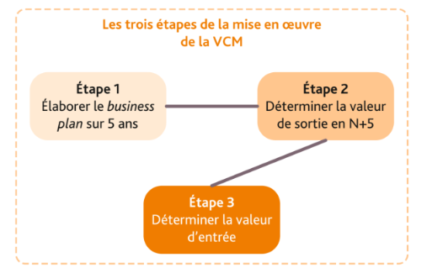
Source : Ternisien M., (2017), valoriser une start-up par la « Venture Capital Method », Revue fiduciaire comptable, n°449.

ETAPES : Méthode VCM
1ère étape – Business plan (données)
2éme étape – Valeur de sortie
Multiple ( Une donnée c’est souvent le PER) ajusté = A
Bénéfice après IS dans le business plan x A = valeur de sortie

3éme étape – Valeur d’entrée
Valeur d’entrée= valeur de sortie x (1+t)^{-n}
C’est ici qu’on la valeur d’entrée post-money : y compris la mise des fonds des investisseurs
La valeur d’entrée pré-money : créateurs (on enlève la mise des fonds des investisseurs)
% part du créateur et de l’investisseur

Dossier 3 - Les évaluations sectorielles

31 - La valorisation d'un fonds de commerce
Il existe plusieurs méthodes de valorisation d'un fonds de commerce, parmi lesquelles deux sont très courantes :
Méthode du barème. Un coefficient multiplicateur (variable selon le secteur d'activité) est appliqué au chiffre d'affaires. Cette méthode est utilisée par l'administration fiscale mais elle doit être considérée avec précaution car elle ne reflète pas la rentabilité de l'affaire, ne tient pas compte de l'emplacement, de la notoriété de l'enseigne, etc…
Méthodes utilisant des critères de rentabilité. On applique un coefficient à la moyenne des EBE ou des résultats nets des derniers exercices. Les résultats doivent ensuite être pondérés pour tenir compte de l'emplacement, de la notoriété, d'une situation de monopole, etc.
Exemple : Ainsi, un hôtel bureau (fonds de commerce hors murs) est valorisé cinq ou six fois I'EBE ou deux à trois fois le chiffre d'affaires annuel hors taxe et jusqu'à cinq fois le CA HT à Paris. Un hôtel restaurant (fonds de commerce hors murs) est évalué Sur la base d'une à fois le CA HT annuel pour l'activité hôtellerie + à 0,9 fois le CA HT annuel pour l'activité restauration.

32.- Zoom sur des évaluations sectorielles
Estimer une PME dans le secteur du bâtiment avec les méthodes combinées. Les méthodes à base de flux de trésorerie sont à proscrire dans le secteur du bâtiment car ce n'est pas un secteur approprié pour faire de la prévision, le bâtiment étant exposé aux ouvertures de chantier et non à la conjoncture économique. Selon la Fédération française du bâtiment (FFB), les praticiens et l'administration fiscale privilégient une combinaison de valeurs selon la formule pondérée suivante:
Valeur combinée = (3VM+VP)/4
Avec :
- l'approche patrimoniale, basée sur l'ANC réévalué, appelée aussi « valeur mathématique » (VM) ;
- l'approche par les bénéfices basée sur le résultat net comptable, appelée aussi « valeur productivité » (VP).
Estimer la valeur d'un hôtel avec la méthode du millième. Pour les hôtels, il existe une méthode d'évaluation spécifique, la méthode du millième. Cette formule a l'avantage de servir pour la détermination de la valeur globale de l'établissement (fonds et murs) mais aussi de permettre d'évaluer le prix des nuitées. Sur la base d'usages professionnels et d'études statistiques, le prix moyen d'une chambre est égal au millième de son coût de construction ou d'achat. L'application de la méthode du millième doit être appliquée avec prudence lorsqu'un hôtel mène des activités annexes (ex. : restauration, événements, centre de bien-être, etc.). Ces activités ne peuvent alors pas être valorisées à l'aide de cette méthode, L'une des conditions pour appliquer cette méthode concerne le taux d'occupation de l'hôtel. Il est indispensable que l'établissement ait atteint un taux d'occupation stable.

Exemple : L’hôtel Sandra, disposant de 30 chambres, présente un revenu moyen par chambre (RMC) de 100€. Il pourrait être valorisé selon la méthode du millième à :
- 100 € x 30 chambres x 1 000, soit 3000 000€ pour le fonds et les murs.
Lorsque l'établissement a une certaine notoriété, le montant obtenu peut être majoré jusqu'à 20 %.
Dans certains autres secteurs, il est d'usage d'appliquer des multiples spécifiques.
Ainsi, dans le cas d'un fonds de commerce, il est courant d'appliquer au chiffre d'affaires un multiple propre à l'activité exercée.
Par exemple, il est d'usage de valoriser une boulangerie entre 60 % et 110 % de son chiffre d'affaires moyen annuel hors taxe. Cette approche est dérivée de l'approche comparative, mais sans en avoir la rigueur car elle ne se fonde pas sur des observations régulières des transactions.
Dans les secteurs où le modèle d'affaires se fonde sur des abonnements, il est courant de rechercher, sur la base de transactions, la valeur d'un abonné, puis d'appliquer cette valeur au nombre d'abonnés de la société dont on cherche à estimer la valeur.

Extrait du barème de l’administration fiscale pour évaluer le fonds commercial :
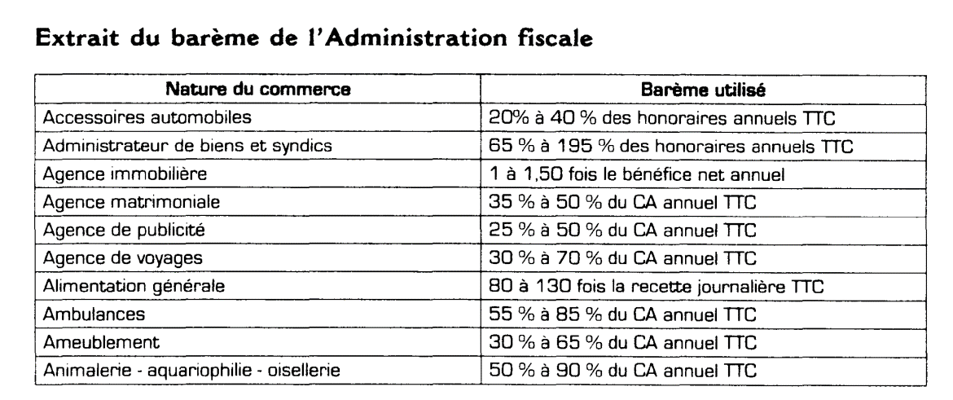
Remarque : modèles d'actualisation des dividendes : cf cours sur le modèle du dividende actualisé à croissance unique (modèle Gordon shapiro) et à croissance multiple

ANNEXE : Evaluation immobilière
Exemple des critères d’évaluation d’une agence immobilière:
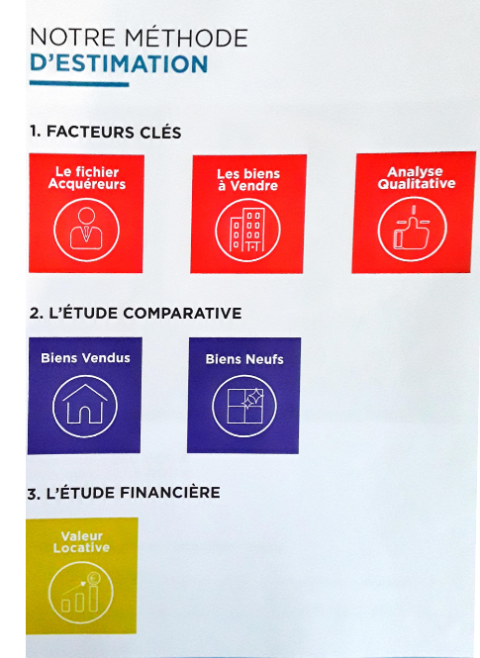

ANNEXE START-UP : ARTICLE « Les Echos »
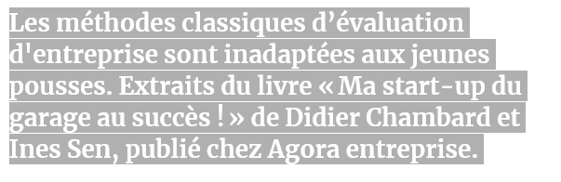

La réponse à la question de la valorisation d’une start-up est délicate et simple à la fois : il n’y a pas de méthode applicable et c’est donc l’accord négocié entre l’entrepreneur et l’investisseur qui la détermine. Pourtant, quand on se penche sur les livres de gestion financière, on constate qu’un chapitre est en général consacré aux méthodes permettant d’approcher la valeur d’une entreprise. Certains d’entre vous ont certainement eu l’occasion de travailler avec l’aide du « Finance d’entreprise » de Pierre Vernimen et ses successeurs Pascal Quiry et Yann Le Fur. Repartons des bases de fonctionnement de ces méthodes et rapprochons-les de la notion d’incertitude.
Le « Vernimen » classe les méthodes en deux grandes catégories, les méthodes intrinsèques et les méthodes relatives qui elles-mêmes se subdivisent en méthodes directes et méthodes indirectes.
Les méthodes intrinsèques sont celles dont le mécanisme de détermination est lié aux capacités propres de l’entreprise, indépendamment du reste du monde. Les DCF (ou Discounted Cash-Flows) font partie de cette catégorie.
Les méthodes relatives sont celles qui fonctionnent par comparaison avec d’autres sociétés, par exemple en s’appuyant sur des transactions récentes éventuellement agrémentées de correctifs.
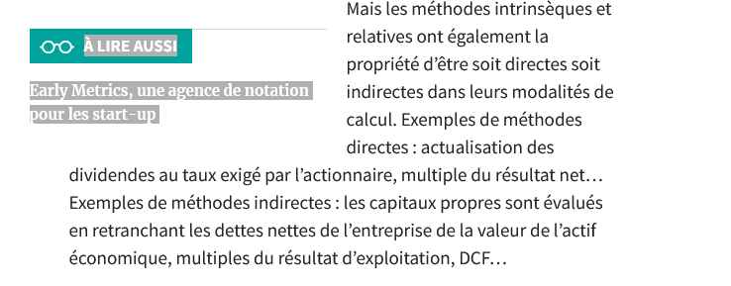

Pas adaptées aux start-up
Ces méthodes ont été imaginées il y a longtemps (la plus récente remonte aux années 1960 – 70) et n’ont pas du tout été conçues pour être appliquées au monde des entreprises naissantes. Elles sont au contraire pensées pour des entreprises bien installées ayant un recul important sur leur marché et pour lesquelles l’exercice des prévisions commerciales est habituel et assez fiable avec des marges d’erreurs minimes.
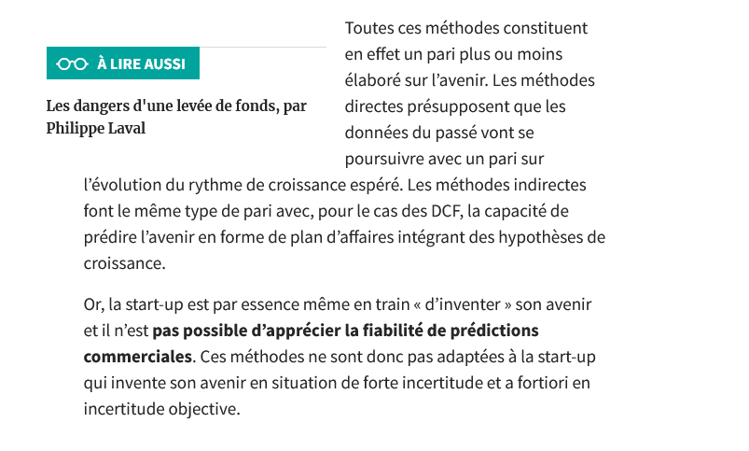
Trouver un consensus
Dès lors, la position de l'investisseur sur la participation qu'il souhaite obtenir en contrepartie de son financement est bornée entre deux limites : une limite inférieure en deçà de laquelle l'investisseur ne peut assurer statistiquement la rentabilité de ses investissements ; une limite supérieure au-delà de laquelle il peut raisonnablement craindre de démotiver l'entrepreneur et son équipe ce qui peut avoir pour conséquence une bien moindre valeur de sortie, de rendre difficile, voire impossible, la survenance des tours de financement suivants car trop dilutifs pour les fondateurs, avec à nouveau le risque de démotivation.
Le point de vue de l'entrepreneur et celui des investisseurs ne sont pas si opposés, les rapprocher doit passer par la recherche mutuelle d'un consensus et non par la poursuite illusoire d'une valeur objective.



